Préparer au sacrement de la réconciliation
« L’EXAMEN de CONSCIENCE »

Objectifs : préparer son « examen de conscience » en vue du sacrement de réconciliation
Matériel :
Prières du « Je confesse à Dieu » et l’acte de contrition
Exercices.
Des gabarits de cœurs pour écrire ses péchés.
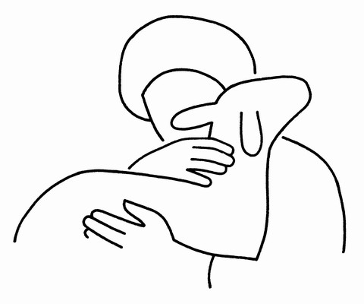
DEROULEMENT DE LA LEÇON

1- Introduire le pardon à partir de la parabole de la « brebis perdue ».
a) Lecture avec images si possible ; ou diaporama

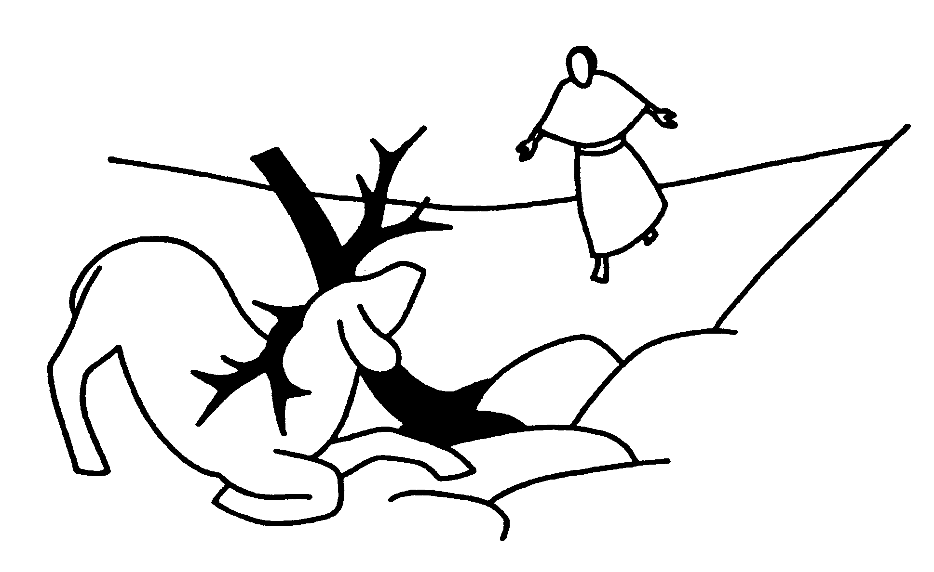
b) Explications – échange avec les enfants
Qu’est-il arrivé à la brebis qui s’est éloignée du troupeau ? (elle s’est blessée)
Lorsque l’on quitte la maison et que l’on part tout seul chez un copain
sans demander la permission alors que papa nous l’a interdit,
que peut-il nous arriver ? (On peut avoir un accident, on peut se blesser, etc…)
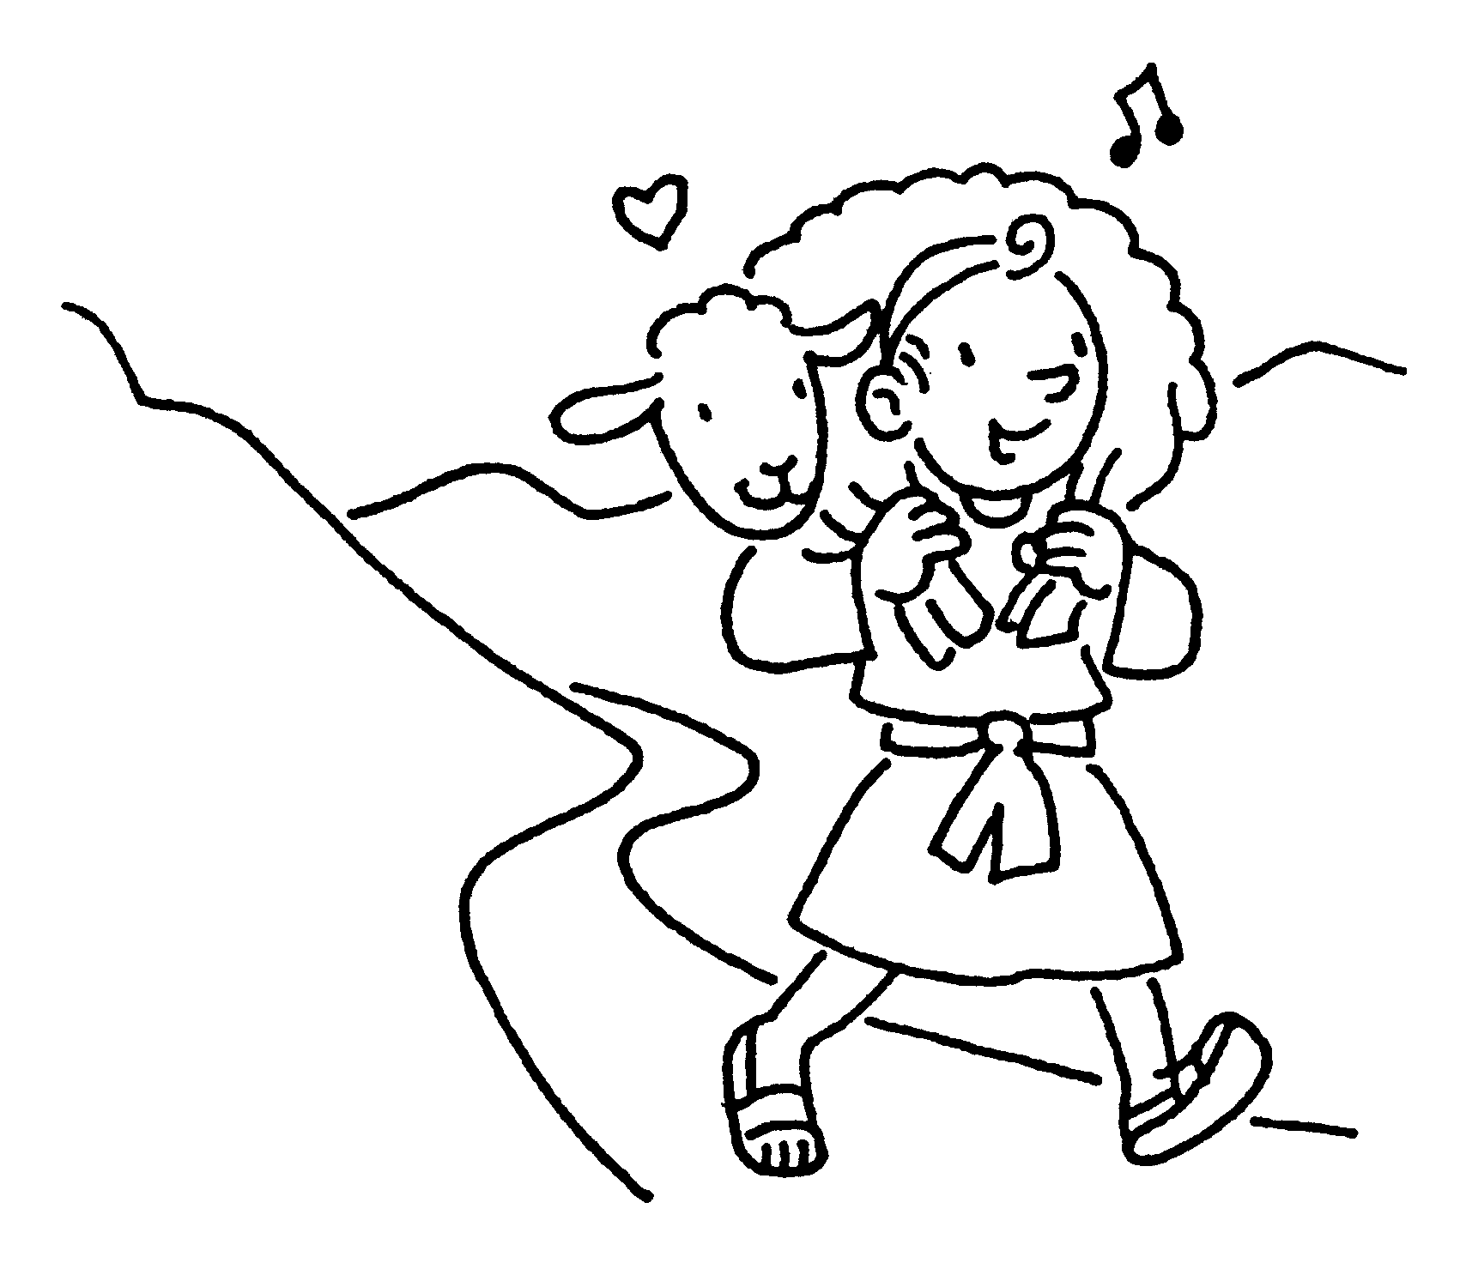
Lorsque l’on revient à la maison blessée, ou que papa vient nous chercher
et que l’on est blessé, quelle est la réaction de papa?
Ensuite que fait-on ? (on demande pardon parce qu’on a désobéi)
Est-ce que papa vous pardonne ? et pourquoi vous pardonne-t-il ?
(parce qu’il vous aime)
Pour Jésus c’est pareil, il nous pardonne parce qu’il nous aime
mais nous devons lui demander pardon pour les péchés que nous commettons.

2- La notion de péché.
a- Le « Je confesse à Dieu »
* A quel moment de la messe demandons-nous pardon au Seigneur pour les péchés que nous
commettons?
-- est au début de la messe : le prêtre nous invite à demander pardon en récitant
une prière qui s’appelle le « Je confesse à Dieu ».

* Distribuer la prière et la lire.

* Pourquoi demandons-nous pardon ?
-- parce que l’on fait des choses qui ne plaît pas à nos parents, à nos camarades, donc à Dieu.
Le péché c’est ce que je fais et qui n’est pas bien aux yeux de Dieu, qui ne plaît pas à Dieu.

b- Demander aux enfants de trouver des situations où je déplais à Dieu.
EXEMPLES
Quand je suis méchant, capricieux, coléreux, bagarreur.
Quand je suis insolent donc je réponds mal à mes parents ou aux adultes,
Quand je suis vulgaire donc je dis des gros mots ; quand je suis impoli.
Quand je suis boudeur donc je fais la tête quand on refuse de me donner ce que je veux.
Quand je suis égoïste donc je ne partage pas, je triche, je mens, je désobéis.
Quand je n’aide pas les autres,
Quand je suis jaloux des autres.
Quand je ne prie pas le Seigneur,
Quand je ne vais pas à la messe pour le rencontrer.
Quand je ne dis jamais merci, ni à Jésus, ni aux personnes qui m’entourent.
Quand je ne demande jamais pardon, je ne m’excuse pas.

3- Activités : fiche à donner aux enfants « Mon examen de conscience »
a) Je réponds aux questions.
Par rapport à DIEU
- Ai-je manqué exprès la catéchèse ?................ ou la messe ?.................
- Ai-je toujours bien écouté en catéchèse ? ………… ou à la messe ? ………………
- Ai-je empêché les autres d’écouter en s’amusant ? ……………..
- Ai-je prié tous les jours ? ………………. Ou pas souvent ? …………………
- Ai-je prié durant la messe ? …………….. Ai-je chanté ? ………………….
- Ai-je toujours dit Merci au Seigneur ? …………….. aux autres ? ……………….

Par rapport aux AUTRES
Mes attitudes
- Ai-je partagé avec les autres ? ……………….
- Ai-je fait du mal aux autres en leur donnant des coups ? ………… en les insultant ?………..
- Me suis-je mis en colère ? …………… Me suis-je disputé ?..................
- Ai-je pardonné à ceux qui m’ont fait du mal ? ……………
- Ai-je aidé ceux qui en avaient besoin ? …………
- Ai-je prêté mes affaires ? …………..
- Ai-je été jaloux ? ………………. Envers qui ? ……………………………..
- Ai-je désobéi à mes parents ? …………….. à l’école ? ……… à la catéchèse ? …………..
Mes paroles
- Ai-je mal répondu à mes parents ou aux adultes ? …………..
- Ai-je fait du mal aux autres en me moquant d’eux ? ………..
- Ai-je menti ? …………………… Quand ? ……………………………………..
Les affaires des autres
Ai-je volé les affaires des autres ?...................
Ai-je abîmé ou sali leurs affaires ? ………

Par rapport à soi-même
Ai-je fait le paresseux ? ………. Quand ? ……………
Suis-je désordonné ? …………..
Suis-je gourmand ou gourmande ? …………….
Ai-je boudé parce qu’on ne voulait pas me donner ce que je voulais ? ……

2- Je fais la liste de mes péchés en me servant de mes réponses,
c'est-à-dire des mauvais actes que j’ai commis, des actes qui ne plaisent pas à Dieu.
1) …………………………………………………………………………………………….
2) …………………………………………………………………………………………….
3) …………………………………………………………………………………………….
4) …………………………………………………………………………………………….
5) …………………………………………………………………………………………….

3/Ecris tes péchés sur un cœur
- Ce cœur est noirci par nos péchés plus il y a de péchés et plus notre est noir car le péché nous empêche d’aimer comme Dieu aime.
- Comment faire pour retrouver un cœur pur, un cœur qui peut aimer Dieu, les autres et soi-même ? (Il faut aller à la confession)
- Que recevons-nous à la confession ? (le pardon des péchés).
- Lorsque nous sortirons du sacrement de la réconciliation nous recevrons un cœur tout blanc, purifier.
(Leçon suivante : le sacrement de la réconciliation : comment se confesser?)

